**SKRIPSI**

**GAMBARAN POLA ASUH ORANG TUA PADA ANAK USIA PRASEKOLAH DI TK MIRIAM KOTA BANJARMASIN**



**OLEH :**

**YANI NOVITA SARI 113063C119051**

**HALAMAN SAMPUL**

**PROGRAM PENDIDIKAN SARJANA KEPERAWATAN DAN PROFESI**

**SEKOLAH TINGGI ILMU KESEHATAN SUAKA INSAN**

**BANJARMASIN 2023**

# C:\Users\PC\Desktop\Yani\IMG-20241129-WA0019.jpgLEMBAR PERSETUJUAN SKRIPSI

Skripsi penelitian ini telah diperiksa dan disetujui untuk diseminarkan

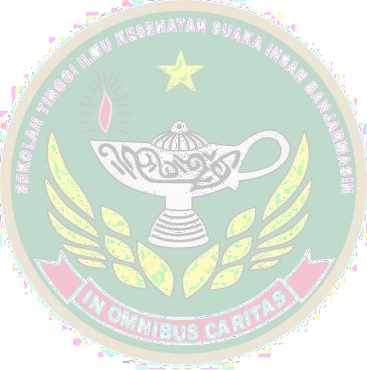

Banjarmasin 26 Juli 2023

Pembimbing Skripsi

|  |  |
| --- | --- |
| Pembimbing I | Pembimbing II |
| Dania Relina Sitompul, S.Kep.,Ners.,M.Kep | Ermeisi Er Unja, S.Kep.,Ners.,M.Kep |

Koordinator Penelitian STIKES Suaka Insan Banjarmasin

Ermeisi Er Unja, S.Kep., Ners., M.Kep

# C:\Users\PC\Desktop\Yani\IMG-20241129-WA0018.jpgLEMBAR PENGESAHAN

**SKRIPSI**

**GAMBARAN POLA ASUH ORANG TUA PADA ANAK USIA PRASEKOLAH DI TK MIRIAM BANJARMASIN**



Diajukan Oleh :

**Yani Novita Sari 113063C119051**

**Telah Diseminarkan dan Diujikan**

**Pada 26 Juli 2023**

|  |
| --- |
| Penguji I |
| Sapariah Anggraini, S.Kep.,Ners.,M.Kep |

|  |  |
| --- | --- |
| Penguji II | Penguji III |
| Selly Kresna Dewi, M.Kep.Sp.Kep.Mat | Theresia Jamini, S.Kep,Ners,.M.Kep |

Mengetahui

Ketua STIKES Suaka Insan Banjarmasin

Sr. Imelda Ingir Ladjar, SPC, BSN, MHA

# C:\Users\PC\Desktop\Yani\IMG-20241129-WA0020.jpgLEMBAR PERNYATAAN

Saya bersumpah bahwa skripsi ini adalah hasil karya saya sendiri dan belum pernah dikumpulkan oleh orang lain untuk memperoleh gelar dari berbagai jenis jenjang pendidikan baik di STIKES Suaka Insan maupun di perguruan tinggi lain.

Banjarmasin, 26 Juli 2023

(Yani Novita Sari)

# C:\Users\PC\Desktop\Yani\IMG-20241129-WA0021.jpgPERNYATAAN ORISINALITAS SKRIPSI

Dengan ini saya menyatakan bahwa:

1. Karya tulis saya, skripsi ini adalah asli dan belum pernah diajukan untuk mendapatkan gelar akademik (sarjana, magister) baik Sekolah Tinggi Ilmu Kesehatan Suaka Insan (STIKES Suaka Insan) maupun di perguruan tinggi lain.
2. Karya tulis ini adalah murni gagasan, rumusan dan penelitian penulissendiri tanpa bantuan dari pihak lain, kecuali arahan tim pembimbing dan tim penguji.
3. Dalam karya tulis ini tidak terdapat karya atau pendapat yang telah ditulis atau dipublikasikan orang lain, kecuali secara tertulis dicantumkan sebagaiacuan dalam naskah dengan disebutkan nama pengarang dan dicantumkan dalam daftar Pustaka.
4. Pernyataan ini saya buat dengan sesungguhnya dan apabila di kemudian hari terdapat penyimpangan dan ketidak benaran dalam pernyataan ini, maka saya bersedia menerima sanksi akademik berupa pencabutan gelar yang telah diperoleh karena karya ini, serta sanksi lainnya sesuai dengan norma yang berlaku di perguruan tinggi ini.

Banjarmasin, 26 Juli 2023 Yang membuat pernyataan

Yani Novita Sari

# C:\Users\PC\Desktop\Yani\IMG-20241129-WA0022.jpgPERNYATAAN PERSETUJUAN PUBLIKASI

Saya yang bertanda tangan di bawah ini :

Nama : Yani Novita Sari

NIM : 113063C119051

Program Studi : Sarjana Keperawatan Jenis Karya : Skripsi

Sebagai bagian Civitas Akademik STIKES Suaka Insan Banjarmasin yang turut mendukung pengembangan ilmu pengetahuan, saya menyetujui untuk memberikan karya ilmiah saya kepada STIKES suaka Insan Banjarmasin yang berjudul : Dengan adanya hak bebas royaliti ini, maka STIKES Suaka Insan Banjarmasin mempunyai kebebasan secara penuh untuk menyimpan, editing, mengalihkan ke format database serta melakukan publikasi tugas akhir saya ini dengan pertimbangan tetap mencantumkan nama penulis/pecipta sebagai pemilik hak cipta. Emikian pernyataan ini saya buat dengan sebenarnya :

Dibuat di : Banjarmasin Pada tanggal : 26 Juli 2023 Saya yang menyatakan

Yani Novita Sari

# *CURICULUM VITAE*

Nama : Yani Novita Sari

Tempat/tanggal lahir : Muara Teweh, 01 November 2001 Jenis kelamin : Perempuan

Agama : Hindu

Status : Mahasiswa

Alamat : Jalan Waning Pati III, Rt.003, Rw.000, Kel. Tumpung Laung I, Kec. Montallat, Kab. Barito Utara.

Ayah : Misrani

Ibu Kandung : Nuryati

Saudara kandung : -

Pekerjaan orang tua :

Ayah : Petani

Ibu : PNS

Riwatar pendidikan :

TK : Mawar Tumpung Laung I 2006-2007

SD : SDN 2 Tumpung Laung I 2017-2013

SMP : SMPN 1 Montallat 2013-2016

SMA : SMAN 1 Montallat 2016-2019

Perguruan Tinggi : STIKES Suaka Insan Banjarmasin 2019-sekarang

# KATA PENGANTAR

Puji syukur peneliti panjatkan kehadirat Tuhan Yang Maha Kuasa atas berkat anugerah serta penyertaan-Nya peneliti dapat menyelesaikan skripsi ini yang berjudul “Gambaran Pola Asuh Orang Tua Di TK Miriam Banjarmasin ”.

Skripsi ini disusun untuk melengkapi salah satu syarat untuk memperoleh gelar sarjana keperawatan di Sekolah Tinggi Ilmu Kesehatan Suaka Insan Banjarmasin. Dalam penyusunan Skripsi ini tidak terlepas dari bimbingan dan dukungan dari berbagai pihak yang telah meluangkan waktu dan memberikan bantuan dan bimbingan bagi penulisan Skripsi ini. Oleh karena itu, pada kesempatan ini peneliti menyampaikan ucapan terimakasih yang sebanyak- banyaknya dan sebesar-besarnya kepada :

1. Sr. Imelda Ingir Ladjar, SPC., BSN., MHA selaku Ketua STIKES Suaka Insan Banjarmasin.
2. Maria Silvana Dhawo, S. Kep., Ners, MHPEd selaku wakil ketua I STIKES Suaka Insan Banjarmasin.
3. Sr. Gertrudis Tutpai, SPC, S. Pd., M. Psi selaku wakil ketua II STIKES Suaka Insan Banjarmasin
4. Lucia Andi Chrismilasari, S. Kep., Ners., M. Kep selaku wakil ketua III STIKES Suaka Insan Banjarmasin.
5. Theresia Jamini, S. Kep., Ners, M. Kep selaku ketua Program Studi Ilmu Keperawatan dan Profesi Ners STIKES Suaka Insan Banjarmasin selaku penguji III dalam skripsi
6. 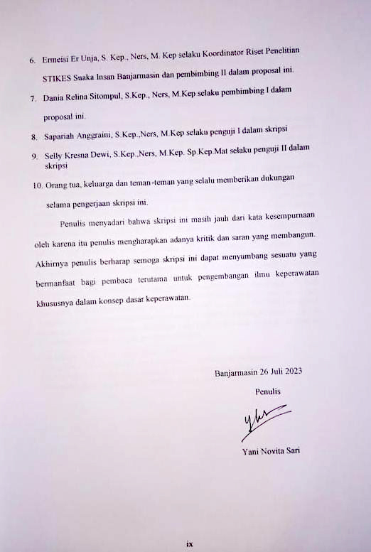Ermeisi Er Unja, S. Kep., Ners, M. Kep selaku Koordinator Riset Penelitian STIKES Suaka Insan Banjarmasin dan pembimbing II dalam proposal ini.
7. Dania Relina Sitompul, S.Kep., Ners, M.Kep selaku pembimbing I dalam proposal ini.
8. Sapariah Anggraini, S.Kep.,Ners, M.Kep selaku penguji I dalam skripsi
9. Selly Kresna Dewi, S.Kep.,Ners, M.Kep. Sp.Kep.Mat selaku penguji II dalam skripsi
10. Orang tua, keluarga dan teman-teman yang selalu memberikan dukungan selama pengerjaan skripsi ini.

Penulis menyadari bahwa skripsi ini masih jauh dari kata kesempurnaan oleh karena itu penulis mengharapkan adanya kritik dan saran yang membangun. Akhirnya penulis berharap semoga skripsi ini dapat menyumbang sesuatu yang bermanfaat bagi pembaca terutama untuk pengembangan ilmu keperawatan khususnya dalam konsep dasar keperawatan.

|  |
| --- |
| Banjarmasin 26 Juli 2023 |
| Penulis  Yani Novita Sari |

**GAMBARAN POLA ASUH ORANG TUA PADA ANAK USIA PRASEKOLAH DI TK MIRIAM BANJARMASIN**

Yani Novita Sari1, Dania2, Ermeisi3 Email: [yani01112001@gmail.com](mailto:yani01112001@gmail.com)

# INTISARI

**Latar Belakang:** Pola asuh orang tua merupakan suatu proses bagaimana orang tua memperlakukan anak, mendidik, membimbing, dan mendisiplinkan anak dalam mencapai proses kedewasaan hingga pada upaya pembentukan norma - norma yang diharapkan masyarakat pada umumnya. Pola asuh dibagi menjadi beberapa macam, yaitu pola asuh demokratis/otoritatif, otoriter dan permisif.

**Tujuan Penelitian:** Mengatahui bagaimana gambaran pola asuh orang tua pada anak usia prasekolah di TK Miriam Banjarmasin.

**Metode**: penelitian yang digunakan pada penelitian ini adalah penelitian deskriptif kuantitatif dengan pendekatan cross setional*.* Jumlah sampel dalam penelitian ini adalah 50 responden pada orang tua murid yang ada di kelas B TK Miriam Banjarmasin dengan menggunakan rumus total sampling. Instrumen untuk pengambilan data menggunakan lembar kuesioner PSDQ (*Parenting Styles And Dimension Questionnaire)* untuk menguskur pola asuh orang tua.

**Hasil:** Hasil penelitian pola asuh orang tua di TK Miriam Banjarmasin 2023, mayoritas responden menggunakan pola asuh demokratis. Dari total 50 responden, 42 responden mengasuh dengan gaya demokratis, 6 responden mengasuh dengan gaya otoriter, 2 responden mengasuh dengan gaya permisif.

**Kesimpulan:** Berdasarkan penelitian yang didapatkan bahwa Gambaran pola asuh orang tua di TK Miriam Banjarmasin kelas B memiliki hasil paling banyak adalah pola asuh Demokratis/otoritatif dengan jumlah 42 responden (84,0%). Orang tua dengan pola asuh demokratis/otoritatif sangat berkaitan dengan perilaku anak dan moral anak, pola asuh harus diterapkan pada anak sedini dan disesuaikan dengan kebutuhan anak atau tahapan perkembangannya.

**Kata Kunci:** Pola asuh, anak prasekolah,

**¹**Mahasiswa Sekolah Tinggi Ilmu Kesehatan Suaka Insan Banjarmasin

²Dosen Sekolah Tinggi Ilmu Kesehatan Suaka Insan Banjarmasin

3Dosen Sekolah Tinggi Ilmu Kesehatan Suaka Insan Banjarmasin

**PARENTING STYLES OF PRESCHOOL CHILDREN'S PARENTS AT TK**

**MIRIAM BANJARMASIN**

Yani Novita Sari1, Dania2, Ermeisi3 Email: [yani01112001@gmail.com](mailto:yani01112001@gmail.com)

# ABSTRACT

**Background:** Parenting style refers to the process of how parents treat, educate, guide, and discipline their children in achieving maturity and inculcating the expected norms of society. Parenting styles can be classified into several types, namely democratic/authoritative, authoritarian, and permissive.

**Objective**: This study aims to explore the parenting styles of parents with preschool-aged children at TK Miriam Banjarmasin.

**Method:** A quantitative descriptive research design with a cross-sectional approach was employed for this study. The sample size comprised 50 respondents, who were parents of students in class B at TK Miriam Banjarmasin, selected using total sampling. The data collection instrument used was the PSDQ (Parenting Styles and Dimensions Questionnaire), which assesses parenting styles.

**Results:** The results of the study on parenting styles of parents at TK Miriam Banjarmasin in 2023 revealed that the majority of respondents adopt a democratic parenting style. Out of the total 50 respondents, 42 respondents practiced democratic parenting style, 6 respondents followed an authoritarian style, and 2 respondents adopted a permissive style.

**Conclusion**: Based on the research findings, the predominant parenting style among parents of class B at TK Miriam Banjarmasin is democratic/authoritative parenting, with 42 respondents (84.0%) following this approach. Parenting styles that are democratic/authoritative have significant implications for children's behavior and moral development. It is crucial to apply appropriate parenting styles from an early age, tailored to the individual needs and developmental stages of the child.

**Keywords:** Parenting styles, preschool children

**¹**Mahasiswa Sekolah Tinggi Ilmu Kesehatan Suaka Insan Banjarmasin

²Dosen Sekolah Tinggi Ilmu Kesehatan Suaka Insan Banjarmasin

3Dosen Sekolah Tinggi Ilmu Kesehatan Suaka Insan Banjarmasin

# DAFTAR ISI

HALAMAN SAMPUL i

LEMBAR PERSETUJUAN SKRIPSI ii

LEMBAR PENGESAHAN iii

LEMBAR PERNYATAAN iv

PERNYATAAN ORISINALITAS SKRIPSI v

PERNYATAAN PERSETUJUAN PUBLIKASI vi

*CURICULUM VITAE* vii

KATA PENGANTAR viii

INTISARI x

ABSTRACT xi

DAFTAR ISI xii

DAFTAR TABEL xv

DAFTAR GAMBAR xvi

DAFTAR LAMPIRAN xvii

BAB I STUDI PENDAHULUAN 1

A. Latar Belakang Masalah 1

B. Rumusan Masalah 6

C. Tujuan Penelitian 6

D. Manfaat Penelitian 6

1. Manfaat Teoritis 6

2. Manfaat Praktis 6

E. Keaslian Penelitian 7

BAB II TINJAUAN PUSTAKA 10

A. Telaah Pustaka 10

1. Pola Asuh 10

2. Anak Usia Prasekolah 16

B. Landasan Teori 20

1. Macam-Macam Pola Asuh 20

2. Pengertian Anak Usia Prasekolah 25

3. Ciri-Ciri Anak prasekolah 27

C. Kerangka Teori 29

D. Kerangka Konsep Penelitian 30

BAB III METODOLOGI PENELITIAN 31

A. Jenis dan Rancangan Penelitian 31

B. Variabel Penelitian 31

C. Definisi Operasional 32

D. Tempat dan Waktu Penelitian 33

E. Populasi 33

1. Populasi 33

2. Sampel 33

3. Sampling 34

F. Instrument Penelitian 34

G. Uji Validitas dan Reliabilitas 35

H. Teknik dan Prosedur Pengumpulan Data 36

I. Rencana Jalannya Penelitian 37

1. Tahap Persiapan 37

2. Tahap Pelaksanaan 38

J. Cara Analisa data 38

1. Pengolahan Data 38

2. Analisa Data 42

K. Kelemahan Penelitian 43

L. Pertimbangan Etik 43

BAB IV HASIL DAN PEMBAHASAN 50

A. Gambaran Seokalah TK Miriam Banjarmasin 50

B. Karakteristik Responden 51

C. Hasil 55

D. Pembahasan 57

BAB V KESIMPULAN DAN SARAN 62

A. Kesimpulan 62

B. Saran 62

DAFTAR PUSTAKA 65

LAMPIRAN 68

# DAFTAR TABEL

Halaman

Tabel 1.1 Keaslian Penelitian 7

Tabel 3.1 Definisi Operasional 32

Tabel 3.2 Kisi-kisi Kuesioner Pola Asuh Orang Tua 35

Tabel 3.3 Coding Data Karakteristik Responden 40

Tabel 4.1 Disttibusi Frekuensi Orang Tua Murid TK Miriam Banjarmasin

Berdasarkan Usia 51

Tabel 4.2 Distribusi Frekuensi Orang Tua TK Miriam Banjarmasin Berdasarkan

Pendidikan 52

Tabel 4.3 Distribusi Frekuensi Orang Tua TK Miriam Banjarmasin berdasarkan

Pekerjaan 53

Tabel 4.4 Distribusi Frekuensi Orang Tua TK Miriam Banjarmasin berdasarkan

Tipe Keluarga 53

Tabel 4.5 Distribusi Frekuensi Siswa/I Kelas B TK Miriam Banjarmasin

Berdasarkan Jenis Kelamin Anak 54

Tabel 4.6 Distribusi Frekuensi Siswa/I Kelas B TK Miriam Banjarmasin

Berdasarkan Umur 54

Tabel 4.7 Distribusi frekuensi 3 bentuk pola asuh orang tua pada anak usia

Prasekolah 55

# DAFTAR GAMBAR

Halaman

Gambar 2.1 Kerangka Teori 29

Gambar 2.2 Kerangka Konsep Penelitian 30

# DAFTAR LAMPIRAN

Halaman

Lampiran 1. Surat Permohonan Studi Pendahuluan Pengambilan Data 69

Lampiran 2. KESBANGPOL 70

Lampiran 3. Surat Rekomendasi Dari Dinas Pendidikan 71

Lampiran 4. Sertifikat Etik 72

Lampiran 5. Surat Balasan Pengambilan Data 73

Lampiran 6. Surat Balasan Dari TK Miriam 74

Lampiran 7. Inform Consent 75

Lampiran 8. Kuesioner Pola Asuh Orang Tua 76

Lampiran 9. Lembar Konsultasi Bersama Pembimbing 80

Lampiran 10. Master Tabel 86

Lampiran 11. Jawaban Responden Pola Asuh Demokratis 87

Lampiran 12. Jawaban Pola Asuh Otoriter 90

Lampiran 13. Jawaban Pola Asuh Permisif 94

Lampiran 14. Kategori Pola Asuh 96